
20. Krakauer
FIS-Tage 2014


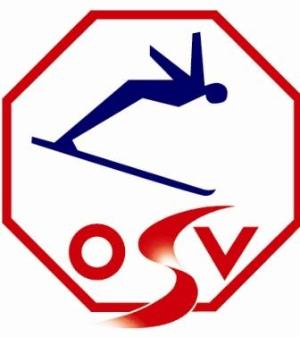


FIS-Hang Krakauebene

Zeitplan:

Samstag, 08.02.2014 Sonntag, 09.02.2014
Slalom Slalom
10.00 Uhr Start 1. Durchgang 09.30 Uhr Start 1. Durchgang
13.00 Uhr Start 2. Durchgang 12.30 Uhr Start 2. Durchgang

Es werden Jugend-, Europacup- und Weltcupläuferinnen aus
ca. 15 Nationen sowie aus allen Landesverbänden des ÖSV am Start sein!

Samstag, 08.02.2014 ab 19.30Uhr
Öffentliche Mannschaftsführersitzung, Startnummernverlosung
und Siegerehrung mit den „Frechen Jungs“ und den „Preber Mädels“
in der Mehrzweckhalle anschließend

große Verlosung!!!

Hauptpreise:

€ 300.- in bar

ein SmartPhone
sowie weitere wertvolle Warenpreise

Auf euer Kommen freut sich
der Union Sportverein Krakauebene

